摘要
在生活和生产的各领域中，凡是有自动控制要求的地方都会有单片机的身影出现；从简单到复杂，从空中、地面到地下，凡是能想像到的地方几乎都有使用单片的需求。现在尽管单片机的应用已经很普遍了，但仍有许多可以用单片机控制而尚未实现的项目，因此，单片机的应用大有想像和拓展空间。
单片机就是微控制器，它是嵌入式系统中的重要且发展迅速的组成部分。单片机接上震荡元件（或震荡源）、复位电路和接口电路，载入软件后，可以构成单片机应用系统。将它嵌入到形形色色的应用系统中，它就成为众多产品、设备的智能化核心。所以，生产企业称单片机为“微电脑”。
单片机的应用有利于产品的小型化、多功能化和智能化，有助于提高劳动效率，减轻劳动强度，提高产品质量，改善劳动环境，减少能源和材料消耗，保证安全等。 但是，单片机应用的意义绝不仅限于它的广阔范围以及所带来的经济效益上，更重要的意义还在于：单片机的应用正从根本上改变着传统的控制系统设计思想和设计方法。从前必须有模拟电路或数字电路实现的大部分功能，现在已能使用单片机通过软件（编程序）方法实现了。这种以软件取代硬件并提高系统性能的控制系统“软化”技术，称之为微控制技术。微控制技术是一种全新的概念，是对传统控制技术的一次革命。随着单片机应用的推广普及，微控制技术必将不断发展、日益完善和更加充实。
近年来随着计算机在社会领域的渗透, 单片机的应用正在不断地走向深入，同时带动传统控制检测日新月益更新。在实时检测和自动控制的单片机应用系统中，单片机往往是作为一个核心部件来使用，仅单片机方面知识是不够的，还应根据具体硬件结构，以及针对具体应用对象特点的软件结合，以作完善。 模拟多通道压力系统是利用压力传感器采集当前压力并反映在显示器上，它可以分析压力过量程，并发出报警。并采用电子秤原理可根据输入单价准确的计算出物体的金额。
本篇论文讨论了简单的倒计时器的设计与制作 ，对于倒计时器中的LED数码显示器来说，我为了简化线路、降低成本，采用以软件为主的接口方法，即不使用专门的硬件译码器，而采用软件程序进行译码。
。
关键字：单片机；倒计时；数码管

目录
第一章 绪论 4
1.1 单片机的应用 4
1.2单片机应用的发展及现状 4
1.3本文的主要研究内容及论文结构安排 5
第二章 方案的设计与论证 6
2.1控制方案的确定 6
2.2控制方式的选择 6
2.2.1 单片机芯片的选择 6
2.2.2声音报警电路方案的选择 6
2.2.3显示方案的选择 7
第三章 硬件电路的设计 8
3.1系统的功能分析及体系结构设计 8
3.1.1系统功能分析 8
3.1.2系统总体结构 8
3.2模块电路的设计 8
3.2.1STC89C52单片机核心系统电路的设计 8
3.2.2 5V电源电路设计 12
3.2.3 按键电路设计 12
3.2.4声光报警电路设计 13
3.2.5 4位共阳数码管驱动电路设计 13
第四章 软件设计 15
4.1 编程语言选择 15
4.2 keil软件设计思想 15
4.3 程序流程图 15
第五章 系统焊接与调试 17
5.1 电路焊接 17
5.2 系统调试 18
5.2.1 系统程序调试 18
5.2.2硬件测试 18
5.3 实物测试 19
致谢 20
参 考 文 献 21

第一章 绪论

1.1 单片机的应用
在科学技术不断发展的今天，MCU由于自身面积小、重量轻、低功耗、稳定性能好等众多的优点，因此得到了快速的发展和应用，MCU广泛使用在很多场合，例如军用雷达，无人机，弹道控制系统等领域，在民用方面主要用在智能控制，工业机器人，先进传感器，汽车制造，电子元器件，手机，个人电脑等方面。随着单片机快速的发展，就目前来看，MCU主要是面向产品的及时控制方式为主要特点，其中在智能家居得到广泛的应用，可以逐渐增加其控制器的性能和运算数据的能力，减少了开发资金、降低了产品的面积，完善了研究条件，因此快速的完全代替了传统的电子产品。当产品中含有数字处理器后，完全改变了过去的电气控制方式，镶嵌到产品装置以后，使产品的性能得到高速的发展。目前来看，产品中加入MCU和嵌入式控制系统为核心的先进电子产品，已经得到了很好的发展，逐渐形成了一个市场了。由于科学技术不断的改进，使得数字控制器MCU广泛进入到军用和民用的各个行业，在我们生活的周围很难找到没有用数字控制器MCU的智能产品了。其应用主要分为以下几个范围：
1.数字仪器仪表上的的应用，为了提高数字仪表的精度，稳定性能，降低仪器仪表的功耗，以及缩小体积，所以使用数字控制器MCU是最好的选择。
2.在现代工业行业当中，为了提高机器的运行效率，提高技术含量，所以在智能设备当中应用数字控制器MCU可以构多种多样的控制方式以及提高数据传输准确性。广泛使用在企业生产线的综合管理，小区快递货柜，现代化家居设备和家庭消防当中。
3.在家用电器中的应用，在我们日常生活的周围，处处可见含有数字控制器MCU的家用产品，例如像做饭用具、抽烟机、电风扇等等，其实单片机的使用已经离不开我们的生活了，它让我们的生活丰富多彩，极大的便利生活样式。

1.2单片机应用的发展及现状
在20世界50年代中期，全世界第一台用数字运算方式的计算机，自从美国著名大学实验室研究出来，从此以后电子计算机经过飞速的成长，主要有以下四个时期：第一代是电子管控制时期，第二代是晶体管控制时期，第三代是采用集成电路控制时期，第四代是采用超大规模集成电路控制时期。目前使用的计算机都是采用第四代超大规模集成电路控制方式的，由于是有很好的性能，主要表现在性价比高，体积小，性能稳定等特点；例外计算机发展趋向功能强大化，体积越小化，系统稳定化和功能人性化。体积越小化是目前计算机主要的研究方向，其中主要研究的是把控制器的组成部分融合在一块集成板上，因此就诞生了广泛大规模的集成控制器的微小电子计算机——简称单板小型数字控制器，英文缩写为MCU，因为MCU的主要运用场所是高性能智能化电子产品上，主要是大多数产品都是要内含嵌入的设备的系统。现在全世界有能力制造出数字控制器MCU的公司商主要是很多大型的国际公司，国内也有一些上市公司进行生产和研究数字控制器MCU，每个公司生产出来的单片机都有各自的特色，主要运用场合也不尽相同 。

1.3本文的主要研究内容及论文结构安排
- .主要介绍本设计的单片机应用及国内外研究状况；
- .主要说明系统方案的选择；
第3章.主要介绍硬件电路的组成及使用方法；
第4章.主要介绍软件设计；
第5章.主要介绍硬件调试。

第二章 方案的设计与论证

2.1控制方案的确定
本设计由STC89C52单片机核心电路+4位共阳数码管显示电路+蜂鸣器电路+按键电路+电源电路组成。

2.2控制方式的选择

2.2.1 单片机芯片的选择
方案一
采用可编程逻辑器件CPLD作为控制器，CPLD可以实现各种复杂的功能、规模大、密度高、体积小、稳定性高、I/O资源丰富、易于进行功能扩展。采用并行的输入输出方式，提高了系统的处理速度，适合作为大规模控制系统的控制核心。但本系统不需要复杂的逻辑功能，对数据的处理速度的要求也不是非常高。且从使用及经济的角度考虑，最终放弃了此方案。
方案二
采用ST公司的STC89C52单片机作为主控制器，STC89S52是一种低功耗、高性能CMOS8位微控制器，具有8K 在系统可编程 Flash 存储器。该单片机功耗低、接口丰富，成本低廉，完全能满足本设计要求。
方案三
采用单片机芯片控制MSP430单片机是美国德州仪器（TI）推出的一种16位超低功 耗的混合信号处理器（Mixed Signal Processor），主要是针对实际应用需求，把许多模拟电路、数字电路和微处理器集成在一个芯片上，以提供“单片”混合信号处理的解决方案。MSP430F149是一个16位的、具有精简指令集的、超低功耗的混合型单片机，具有可靠性高、功耗低、扩展灵活、体积小、价格低和使用方便等优点，广泛应用于仪器仪表、专用设备智能化管理及过程控制等领域，有效地提高了控制质量与经济效益，已成为众多单片机系列中一颗耀眼的新星。然而其成本太高，故舍弃。
故选择方案二。

2.2.2声音报警电路方案的选择
方案一
采用语音集成芯片ISD4004报警，由于ISD4004需要扩充喇叭驱动电路且其本身控制比较繁琐、电路比较复杂，稳定性差。基于以上考虑，所以放弃了此方案。
方案二
通过蜂鸣器实现报警电路，具有电路简单，性能可靠、稳定等优点，最重要的是低成本，故选择方案二。
方案三
采用音乐片作为本系统门铃的音乐模块，音乐芯片是一种比较简单的语音电路，它通过内部的振荡电路，再外接小量分立元件，就能产生各种音乐信号，音乐芯片是语音集成电路的一个重要分支，目前广泛用于音乐卡、电子玩具、电子钟、电子门铃、家用电器等场合。其具有电路简单，成本低廉等优点。
故选择方案二。

2.2.3显示方案的选择
方案一
采用LED数码管动态扫描,LED数码管价格适中,对于显示数字十分合适,采用动态扫描法与单片机连接时,虽然占用的单片机口线少，电路简单，性价比较高。
方案二
采用点阵式数码管显示，点阵式数码管是由八行八列的发光二极管组成，对于显示文字比较适合,若采用在显示数字显得太浪费,且价格也相对较高,所以在此也不用此种作为显示。
方案三
LCD液晶显示，由单片机驱动，它主要用来显示大量数据、文字、图形，能够显示的位数多，显示得清晰多样、美观，同时液晶显示器的编写程序简单，价格便宜，故采用此种方案。
采用1602液晶显示屏,该液晶显示屏的显示功能强大,内置192种字符，可显示大量符号、数字,清晰可见,而且功率消耗小寿命长抗干扰能力强。
故选择方案一。

- 硬件电路的设计

3.1系统的功能分析及体系结构设计

3.1.1系统功能分析
本设计由STC89C52单片机核心电路+4位共阳数码管显示电路+蜂鸣器电路+按键电路+电源电路组成。
1、可以设置倒计时间1到99分种，倒计时最后5秒蜂鸣器报警提示。
2、在倒计时过程随时可以暂停和开始计时。

3.1.2系统总体结构
本系统具体框图如下图所示：
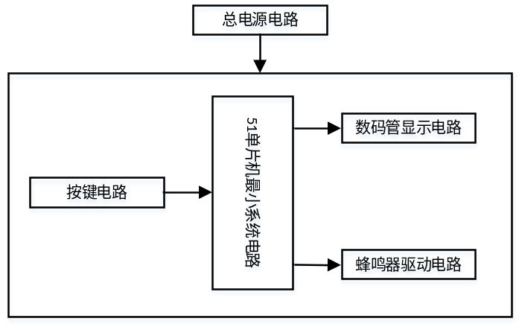
系统原理框图

3.2模块电路的设计

3.2.1STC89C52单片机核心系统电路的设计
STC89C52RC是STC公司生产的一种低功耗、高性能CMOS8位微控制器，具有8K字节系统可编程Flash存储器。STC89C52使用经典的MCS-51内核，但是做了很多的改进使得芯片具有传统51单片机不具备的功能。在单芯片上，拥有灵巧的8 位CPU 和在系统可编程Flash，使得STC89C52为众多嵌入式控制应用系统提供高灵活、超有效的解决方案。具有以下标准功能：8k字节Flash，512字节RAM， 32 位I/O 口线，看门狗定时器，内置4KB EEPROM，MAX810复位电路，3个16 位定时器/计数器，4个外部中断，一个7向量4级中断结构（兼容传统51的5向量2级中断结构），全双工串行口。另外 STC89C52 可降至0Hz 静态逻辑操作，支持2种软件可选择节电模式。空闲模式下，CPU 停止工作，允许RAM、定时器/计数器、串口、中断继续工作。掉电保护方式下，RAM内容被保存，振荡器被冻结，单片机一切工作停止，直到下一个中断或硬件复位为止。最高运作频率35MHz，6T/12T可选。
一、STC89C52主要特性如下：
（1）8K字节程序存储空间；
（2）512字节数据存储空间；
（3）内带4K字节EEPROM存储空间;
（4）可直接使用串口下载。
二、STC89C52主要参数如下：
（1）增强型8051单片机，6时钟/机器周期和12 时钟/机器周期可以任意选择，指令代码完全兼容传统8051；
（2）工作电压：5.5V～3.3V（5V单片机）/3.8V～2.0V（3V 单片机）；
（3）工作频率范围：0～40MHz，相当于普通8051的0～80MHz，实际工作 频率可达48MHz；
（4）用户应用程序空间为8K字节；
（5）片上集成512 字节RAM；
（6）通用I/O 口（32个），复位后为：P1/P2/P3 是准双向口/弱上拉，P0口是漏极开路输出，作为总线扩展用时，不用加上拉电阻，作为 I/O口用时，需加上拉电阻；
（7）ISP（在系统可编程）/IAP（在应用可编程），无需专用编程器，无需专用仿真器，可通过串口（RxD/P3.0,TxD/P3.1）直接下载用户程序，数秒即可完成一片；
（8）具有EEPROM功能；
（9）共3个16 位定时器/计数器。即定时器T0、T1、T2；
（10）外部中断4路，下降沿中断或低电平触发电路，Power Down 模式可 由外部中断低电平触发中断方式唤醒；
（11）通用异步串行口（UART），还可用定时器软件实现多个UART；
（12）工作温度范围：-40～+85℃（工业级）/0～75℃（商业级）；
（13）PDIP封装。
三、STC89C52单片机相关引脚说明：
（1）VCC：供电电压。
（2）GND：接地。
（3）P3.0 RXD（串行输入口）
（4）P3.1 TXD（串行输出口）
（5）P3.2 /INT0（外部中断0）
（6）P3.3 /INT1（外部中断1）
（7）P3.4 T0（记时器0外部输入）
（8）P3.5 T1（记时器1外部输入）
（9）P3.6 /WR（外部数据存储器写选通）
（10）P3.7 /RD（外部数据存储器读选通）
（11）RST：复位输入。当振荡器复位器件时，要保持RST脚两个机器周期的高电平时间。
（12）ALE/PROG：当访问外部存储器时，地址锁存允许的输出电平用于锁存地址的地位字节。在FLASH编程期间，此引脚用于输入编程脉冲。在平时，ALE端以不变的频率周期输出正脉冲信号，此频率为振荡器频率的1/6。因此它可用作对外部输出的脉冲或用于定时目的。然而要注意的是：每当用作外部数据存储器时，将跳过一个ALE脉冲。如想禁止ALE的输出可在SFR8EH地址上置0。此时， ALE只有在执行MOVX，MOVC指令是ALE才起作用。另外，该引脚被略微拉高。如果微处理器在外部执行状态ALE禁止，置位无效。
（13）/PSEN：外部程序存储器的选通信号。在由外部程序存储器取指期间，每个机器周期两次/PSEN有效。但在访问外部数据存储器时，这两次有效的/PSEN信号将不出现。
（14）/EA/VPP：当/EA保持低电平时，则在此期间外部程序存储器（0000H-FFFFH），不管是否有内部程序存储器。注意加密方式1时，/EA将内部锁定为RESET；当/EA端保持高电平时，此间内部程序存储器。在FLASH编程期间，此引脚也用于施加12V编程电源（VPP）。
（15）XTAL1：反向振荡放大器的输入及内部时钟工作电路的输入。
（16）XTAL2：来自反向振荡器的输出。
单片机引脚图如下图所示：
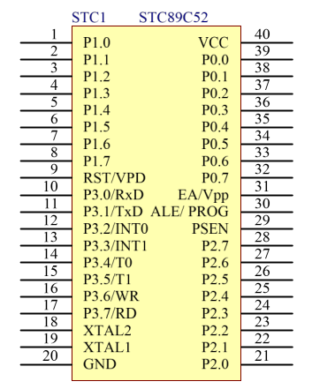
STC89C52单片机引脚图
四、STC89C52单片机最小系统说明：
STC89C52单片机最小系统电路由复位电路、时钟电路和电源电路。拥有这三部分电路后，单片机即可正常工作。单片机最小系统原理图如下图所示。
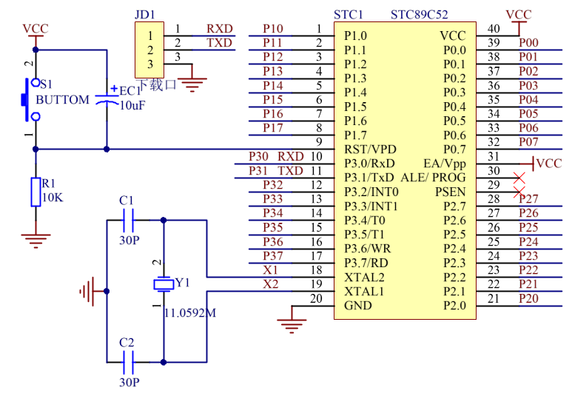
单片机最小系统原理图
- VCC和GND为单片机的电源引脚，为单片机提供电源：
- 复位电路由按键S1、电解电容EC1和电阻R1组成。具有手动按键复位和上电自动复位功能。系统上电复位按键接口采集到两个高端信号后进行手动复位，就是非自动的按键复位；系统检测到的电压由低电平上升到高电平的一段时间后，在这段时间过后，系统通过电阻与接地之间形成一条通路，然后自动把高电平进行拉低，使得单片机从高电位变为低电位，从而就是给单片机自动进行复位即上电复位。
- 时钟电路由晶振Y1、瓷片电容C1和C2组成。有控制芯片的数字电路正常工作是少不了TIME(时钟)电路的，我们需要时钟电路自动发出系统时间，让控制芯片正常工作。给控制芯片正常工作的时钟信号，一般把这种工作方式称为“拍”，以至于让整个控制系统能正常工作，由于要保证控制系统能正常工作，提高他的工作能力，我们经常用11.0592MHZ晶振和30PF的电容进行组合，电容为了帮助晶振起振的，满足了数字控制器上电以后可以正常工作。
- JD1为单片机的下载接口。

3.2.2 5V电源电路设计
本系统选择5V直流电源作为总电源，为整个系统供电，电路简单、稳定。DC为电源的DC插座，LED为红色LED灯，作为系统是否有点的指示灯，电阻为1K电阻，起到限流作用，保护LED灯，以防电流过大，烧坏LED灯。SW为自锁开关，开关按下后，红灯亮，此时系统电源5V直流输出。开关再次按下后，红灯灭，此时系统电源无5V电源输出。
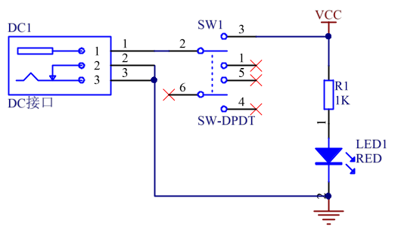
5V电源电路原理图

3.2.3 按键电路设计
在本系统中，按键作为系统的输入，起到了人机交互的枢纽作用。按键的单片机控制引脚默认为高电平，当按键按下后，单片机的相关引脚则变成低电平。进而实现对系统的手动输入。其电路原理图如下图所示。
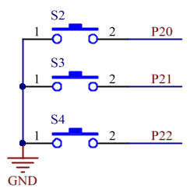
按键电路原理图

3.2.4声光报警电路设计
蜂鸣器是一种一体化结构的电子讯响器，采用直流电压供电，广泛应用于电子产品中作发声器件。本系统所采用的报警模块为5V有源蜂鸣器模块，电路中采用三极管9012来驱动，只要单片机引脚为低电平，蜂鸣器就会鸣叫报警，反之则不鸣叫，可以通过控制单片机相关引脚方波输出形式控制蜂鸣器的鸣叫方式。同时，将LED灯串联个电阻与蜂鸣器并联，串联电阻为限流电阻，当蜂鸣器间隔鸣叫的时候，LED指示灯将闪烁报警。电路简单可靠，不需额外占单片机的I/O口。其电路原理图如下图所示。
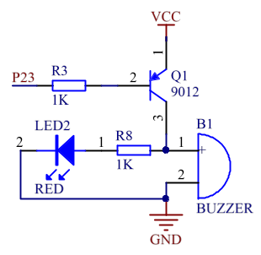
声光报警电路原理图

3.2.5 4位共阳数码管驱动电路设计
led数码管（LED Segment Displays）由多个发光二极管封装在一起组成“8”字型的器件，引线已在内部连接完成，只需引出它们的各个笔划，公共电极。数码管实际上是由七个发光管组成8字形构成的，加上小数点就是8个。这些段分别由字母a,b,c,d,e,f,g,dp来表示。当数码管特定的段加上电压后，这些特定的段就会发亮，以形成我们眼睛看到的字样了。常用LED数码管显示的数字和字符是0、1、2、3、4、5、6、7、8、9、A、B、C、D、E、F。本设计中选择4位共阳数码管来显示数据。4位共阳数码管一共12个引脚，4个位选，8个段选。1、2、3、4、5、7、10、11为段选，6、8、9、12为四个数码管的位选。每个位选通过三极管进行驱动，在本设计中，Q1-Q5三极管均为驱动电路。R3-R5均为限流电阻，保护三极管。当单片机控制位选的引脚为低电平时，则相关位的数码管可以亮，否则，相关位的数码管不亮。单片机控制段选的引脚通过高低电平的组合即可显示不同的数据信息。其具体电路原理图如下图所示。
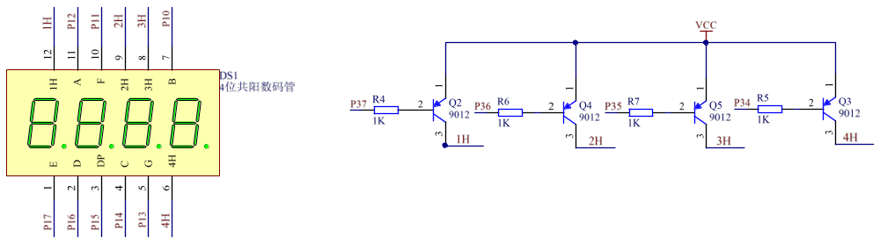
4位共阳数码管驱动电路原理图

- 软件设计

4.1 编程语言选择
由于整个程序比较复杂，且计算量较大，用到了较多的浮点数计算，所以程序的编写采用了C语言。
对于大多数51系列的单片机，使用C语言这样的高级语言与使用汇编语言相比具有如下优点:
- 不需要了解处理器的指令集，也不必了解存储器结构。
- 寄存器分配和寻址方式由编译器进行管理，编程时不需要考虑存储器的地址和数据类型等细节。
- 指定操作的变量选择组合提高了程序的可读性。
- 可使用与人的思维更相近的关键字和操作函数。
- 与使用汇编语言相比，程序的开发和调试时间大大缩短。
- C语言的库文件提供了许多标准的例程。
- 通过C语言可实现模块化编程技术，从而可将已编制好的程序加到 新程序中。
（8）C语言可移植性好且非常普及，C语言编译器几乎适用于所有的目标系统，己完成的项目可以很容易的转换到其它的处理器或环境中与汇编语言相比，C语言在功能上、结构性、可读性、可移植性、可维护性上有明显的优势，易学易用

4.2 keil软件设计思想
KEIL软件是单片机开发者广泛使用的开发工具的，简单的单片内形都是使用这种开发软件的，可以降低开发周期，从而减少很多成本，因此广泛受到开发者的欢迎和使用。在使用汇编语言,然后用KEIL软件开发,实现更深刻的。 KEIL软件提供了一个丰富的使用环境和调用的子程序，在全体的打开窗口中。还有一个重要因素就是。我们多看看编程器是如何生存程序序言的，使得使用者可以体会到其中的乐趣的，感觉到此KEIL软件会非常的好用的，越来越受到广大使用者的欢迎的。其中追要由它大多数代码都是集成的，调用很方便的，那些初学者也会感觉很好用的，起点水平不需要太高的。在开发大型软件,以更好地反映高语言的优势。以下的细节KEIL软件开发系统和使用的各个部分的功能。

4.3 程序流程图
本系统设计主要采用keil软件编写与调试程序，程序语言采取易读性和移植性更高的C语言编写。系统运行流程图如下图所示。

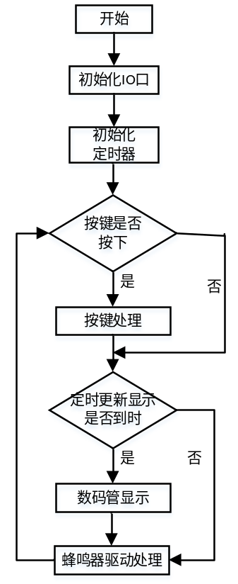
系统运行流程

- 系统焊接与调试

5.1 电路焊接
手工焊接是常用原始的焊接方法，目前大量工厂焊接的生产基本上不采用原始方法了，但是普通元器件的修理、系统测试中经常使用原始的手工焊接。重要的是如焊接本质上出现问题，则会影响到整个控制系统的，可以这么说，焊接的会导致这个控制系统可不可以用的。手工焊接主要有如下四步组成的：
第一步开始焊接：
需要把需要焊接的地方打扫干净，主要去处油迹和灰尘,然后把需要焊接的元器件的两个角向一定的方向掰一掰,注意不能把元器件的脚相交在一起了，这样会影响焊接的。接下来让电烙铁头碰到需要焊接的元器件脚下，放上焊锡丝。此处需要注意的是，不能让烙铁头碰到其它元器件的脚了，要不然会把两个元器件焊接在一起了。
第二步给焊接升温：
当在完成第一步以后，接下来就是加热焊锡丝了，主要是将烧热的电烙铁放在器件管脚旁边，慢慢融化焊锡丝，需要注意电洛铁的温度和加热时间，若时间过长，很有可能焊坏面包板焊盘的，一般建议电洛铁温度调整在400。C左右，加热2秒钟左右，例外也要根据器件种类作出具体区别的。在焊接过程中，当需要把焊接好的元器件卸下来，则也需要给焊接处进行加热的，主要操作是首先在焊接处补好焊锡丝，使焊点是圆润的，然后用电洛铁在焊接处进行加热，在加热的过程中就可以直接把元器件卸下来了，此时一定要主要时间，要不然也会损坏焊盘的
第三部清理焊接面：
当在完成第二步时，有的时候会观察到焊接的不完美或者担心出现虚焊情况，这时候需要进行修改的。主要是两种情况的，第一种是焊锡不够，焊接点不圆润，这时需要给焊接处补焊锡，此时需要注意的是焊锡量不能补多，要不然容易连接到其它期间的引脚的。第二种是焊锡过多，这时候可以用电洛铁放在焊接处来回的滑动，会把多余的焊锡带走的，若不行，只能使用吸锡器了。
第四部检查焊点：
当完成以上三步了，最后就需要整体观察了，主要是观看焊接点是不是圆满、亮度好、紧固，有没有与其它管脚相连在一起了。

5.2 系统调试
整体系统上电调试前，大概观察下焊接的系统还存在问题，例如还有很显眼的断裂，正负极接反以及相连、虚焊、等问题，然后用万用表检测一下，电源正负极之间是否短路等严重的电源问题，最终保证系统没有问题。

5.2.1 系统程序调试
(1) 在Keil4软件中先创建一个工程：单击菜单栏中的“工程”，输入新建工程名，并保存；然后器件选择“Atmel”目录下的“AT89C52”。
（2）新建用户源文件：在新建的空白文本中编写程序源代码，编码完成保存文件并文件拓展名“***.c”，新文件创建完成。
（3）程序编译和调试：单击编译按钮，系统会对文件进行运行，在输出窗口中可看到提示信息，如下图中有一个error，按提示找出错误并改正，直到提示没有错误提示为止，如下图所示。
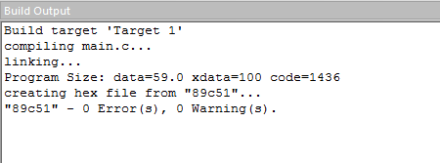
提示信息无错误
（4）程序编译无错误后，进入程序调试状态，可查看单片机资源状态，进行断点等方式调试。

5.2.2硬件测试
最后一步就是硬件整体测试了，主要运用万用表、直流电源和示波器对焊接好的板子进行整体调试，主要检查每一个器件是不是都正常工作了，主要分为两个环节动态调试和静态调试。其中静态调试主要分为以下四种：
1.肉眼观察。主要观看焊接点是否饱满，以及相连器件之间是否相连或者器件管脚没有焊接好，出现短路现象。
2.使用万用表调试。首先查看电源是否短路，然后测量管脚是否连接正确，有没有接线错误。
3.上电检查。在完成第一步和第二步都没有问题，接下来就可以上电了，上电以后观看每个器件是否正常工作，然后在逐一测试功能。
4.综合检查测试。这种测试方法只适合单片机开发板开发的系统才能使用这种方法，本文不适宜用这种方法测试。
动态调试。动态调试主要是静态调试没有任何问题，做最后一步检查，就是每个器件能否正常工作，能否满足我系统开发的功能，防止器件内部损坏，影响系统性能。

5.3 实物测试
经过测算，系统测试正常，如下图所示。
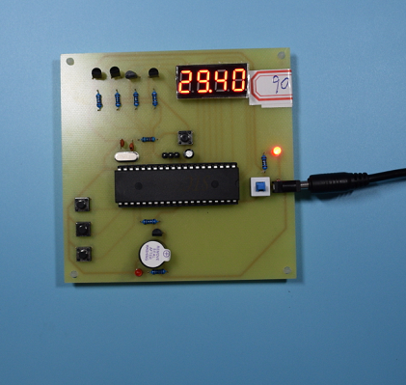
系统测试图

致谢
四年的艰苦跋涉，四个月的精心准备，毕业设计终于到了划句号的时候，心头如释重负，在本论文即将完成之际，谨此向我的指导老师致以衷心的感谢和崇高的敬意！整个毕业设计的过程都是在常老师的悉心指导下完成的，从资料的收集、方案的论证、联板调试以及毕业论文的撰写，何老师、常老师都做了非常细心的指导。老师以他敏锐的洞察力、渊博的知识、严谨的治学态度、精益求精的工作作风和对科学的献身精神给我留下了刻骨铭心的印象，这些使我受益匪浅，将成为我以后工作生活的榜样。
我要感谢电子学院所有给我上过课老师，是他们传授给我方方面面的知识，拓宽了我的知识面，培养了我的功底，对论文的完成功不可没。我还要感谢学院的各位工作人员，他们细致的工作使我和同学们的学习和生活井然有序。
感谢本设计课题组的同学，协作竞争的团队精神是我得以顺利完成毕业论文的重要基础。感谢我们这一组同学在论文相关内容的讨论与合作交流带来的启示和帮助。正是由于我们的精诚合作以及大家设计期间给予我的帮助，良好的团队合作精神为我设计得以顺利完成提供了良好条件。
敲完最后一个字符，重新从头细细阅读早已不陌生的文字，我感触颇多。虽然其中没有什么值得特别炫耀的成果，但对我而言，是宝贵的。它是无数教诲、关爱和帮助的结果。
最后向审阅此文的教授、老师致以深切的敬意。
衷心祝愿母校的明天更加美好！

。

参 考 文 献
[1] 赵小兰,胡征,王培坤,林晓欢,庄衍竖,黄维沛. 多功能自行车码表设计[J]. 电子测试,2013,(20):1-2.
[2] 孙宝元、杨宝清.传感器及其应用手册．北京.
[3] 郑人杰. 计算机软件测试技术. 北京: 清华大学出版社, 1992.
[4] 胡汉才. 单片机原理及系统设计. 北京:清华大学出版社, 2002.
[5 Silicon Storage Technology Inc, SST39VF800A Datasheet.2001 .
[6] 任强. 传感器选用原则. 计量工作.2004.
[7] 张俊谟. 单片机中级教程原理与应用. 北京航空航天大学出版社.2002.
[7] 张俊谟. 单片机中级教程原理与应用. 北京航空航天大学出版社.2002.
[8] Peter Van Der Linden著，徐波译.C专家编程，人民邮电出版社，2003.
[9]HamldStone.MieroeomPuterInterfaeingUniversityofMassachusetts.AmhorstAddison wesle .1982. 2～3.
[10] Meehan Joanne,Muir Lindsey.SCM in Merseyside SMEs:Benefits and barriers[J].. TQM Journal. 2008 2～5.
[11] 李全利.单片机原理及应用技术.北京：高等教育出版社.2009. 30～46 .
[12] 李维提,郭强.液晶显示应用技术.北京：电子工业出版社.2006. 20～35.
[13] 赵小兰,胡征,王培坤,林晓欢,庄衍竖,黄维沛. 多功能自行车码表设计[J]. 电子测试,2013,(20):1-2.
[14] 孙宝元、杨宝清.传感器及其应用手册．北京.
[15] 郑人杰. 计算机软件测试技术. 北京: 清华大学出版社, 1992.
[16] 胡汉才. 单片机原理及系统设计. 北京:清华大学出版社, 2002.
[16] Silicon Storage Technology Inc, SST39VF800A Datasheet.2001 .
[17] 张俊谟. 单片机中级教程原理与应用. 北京航空航天大学出版社.2002.
[18] 赵负图,传感器集成电路手册,第一版,化学工业出版社,2004,590～591 .
[19] 马建国.电子系统设计.北京：高等教育出版社，2004.1.
[20] 谭浩强.C程序设计（第三版）.北京：清华大学出版社，2005.7 .
[21] 王建校. 51系列单片机及C51程序设计[M ]. 北京:科学出版社, 2002.
[22] 霍孟友.单片机原理与应用[M ].北京：机械工业出版社，2004.
[23] 何立民,单片机应用系统设计,北京：航天航空大学出版社,2～5,46～50.
[24] 李广弟,单片机基础,北京：北京航空航天大学出版社,2001,56～64.
[25] 何希才,新型实用电子电路400例,电子工业出版社,2000年,60～65.
[26] Wolf W, 孙玉芳等译. 嵌入式计算系统设计原理. 北京: 机械工业出版社, 2002.
[27] Integrated Silicon Solution Inc. IS61LVI2816 Datasheet.2002.

